МЭРИЯ ГОРОДА НОВОСИБИРСКА

ПОСТАНОВЛЕНИЕ

От 12.04.2017 № 1548

О назначении публичных слушаний по проекту постановления мэрии города Новосибирска «О проекте межевания территории квартала 140.02.01.01 в границах проекта планировки территории, ограниченной улицами Трикотажной, Автогенной, полосой отвода железной дороги, створом Октябрьского моста, набережной реки Оби, улицей Ипподромской и улицей Фрунзе, в Центральном, Октябрьском и Дзержинском районах»

В целях выявления и учета мнения и интересов жителей города Новосибирска по проекту постановления мэрии города Новосибирска «О проекте межевания территории квартала 140.02.01.01 в границах проекта планировки территории, ограниченной улицами Трикотажной, Автогенной, полосой отвода железной дороги, створом Октябрьского моста, набережной реки Оби, улицей Ипподромской и улицей Фрунзе, в Центральном, Октябрьском и Дзержинском районах», в соответствии с Градостроительным кодексом Российской Федерации, Федеральным законом от 06.10.2003 № 131-ФЗ «Об общих принципах организации местного самоуправления в Российской Федерации», решением городского Совета Новосибирска от 25.04.2007 № 562 «О Положении о публичных слушаниях в городе Новосибирске», постановлениями мэрии города Новосибирска от 01.12.2015 № 6870 «Об утверждении проекта планировки территории, ограниченной улицами Трикотажной, Автогенной, полосой отвода железной дороги, створом Октябрьского моста, набережной реки Оби, улицей Ипподромской и улицей Фрунзе, в Центральном, Октябрьском и Дзержинском районах», от 30.11.2016 № 5462 «О подготовке проекта межевания территории квартала 140.02.01.01 в границах проекта планировки территории, ограниченной улицами Трикотажной, Автогенной, полосой отвода железной дороги, створом Октябрьского моста, набережной реки Оби, улицей Ипподромской и улицей Фрунзе, в Центральном, Октябрьском и Дзержинском районах», руководствуясь Уставом города Новосибирска, ПОСТАНОВЛЯЮ:
1. Назначить публичные слушания по проекту постановления мэрии города Новосибирска «О проекте межевания территории квартала 140.02.01.01 в границах проекта планировки территории, ограниченной улицами Трикотажной, Автогенной, полосой отвода железной дороги, створом Октябрьского моста, набережной реки Оби, улицей Ипподромской и улицей Фрунзе, в Центральном, Октябрьском и Дзержинском районах» (приложение).
2. Провести 04.05.2017 в 11.00 час. публичные слушания по адресу: Российская Федерация, Новосибирская область, город Новосибирск, Красный проспект, 50, кабинет 230.
3. Создать организационный комитет по подготовке и проведению публичных слушаний (далее – организационный комитет) в следующем составе:
Бакулова Екатерина Ивановна | − | начальник отдела градостроительной подготовки территорий Главного управления архитектуры и градостроительства мэрии города Новосибирска;
Галимова Ольга Лингвинстоновна | − | начальник отдела планировки территории города Главного управления архитектуры и градостроительства мэрии города Новосибирска;
Гальянова Елена Николаевна | − | консультант отдела градостроительной подготовки территорий Главного управления архитектуры и градостроительства мэрии города Новосибирска;
Игнатьева Антонида Ивановна | – | начальник Главного управления архитектуры и градостроительства мэрии города Новосибирска;
Колеснева Екатерина Анатольевна | – | главный специалист отдела застройки городских территорий Главного управления архитектуры и градостроительства мэрии города Новосибирска;
Кухарева Татьяна Владимировна | – | ведущий специалист отдела градостроительной подготовки территорий Главного управления архитектуры и градостроительства мэрии города Новосибирска;
Позднякова Елена Викторовна | − | заместитель начальника Главного управления архитектуры и градостроительства мэрии города Новосибирска;
Прокудин Петр Иванович | − | глава администрации Октябрьского района города Новосибирска;
Столбов Виталий Николаевич | – | заместитель начальника Главного управления архитектуры и градостроительства мэрии города Новосибирска;
Тимонов Виктор Александрович | − | заместитель начальника департамента строительства и архитектуры мэрии города Новосибирска – главный архитектор города.
4. Определить местонахождение организационного комитета по адресу: Российская Федерация, Новосибирская область, город Новосибирск, Красный проспект, 50, кабинет 408, почтовый индекс: 630091, адрес электронной почты: ebakulova@admnsk.ru, контактный телефон 227-54-58.
5. Предложить жителям города Новосибирска не позднее пяти дней до даты проведения публичных слушаний направить в организационный комитет свои предложения по вынесенному на публичные слушания проекту постановления мэрии города Новосибирска «О проекте межевания территории квартала 140.02.01.01 в границах проекта планировки территории, ограниченной улицами Трикотажной, Автогенной, полосой отвода железной дороги, створом Октябрьского моста, набережной реки Оби, улицей Ипподромской и улицей Фрунзе, в Центральном, Октябрьском и Дзержинском районах». Предложения по проекту, вынесенному на публичные слушания, могут быть представлены в организационный комитет по истечении указанного срока, но не позднее трех дней со дня проведения публичных слушаний, указанные предложения не подлежат анализу экспертами, но могут быть учтены при доработке проекта.
6. Организационному комитету организовать мероприятия, предусмотренные частью 5 статьи 28 Градостроительного кодекса Российской Федерации, для доведения до жителей города информации о проекте межевания территории квартала 140.02.01.01 в границах проекта планировки территории, ограниченной улицами Трикотажной, Автогенной, полосой отвода железной дороги, створом Октябрьского моста, набережной реки Оби, улицей Ипподромской и улицей Фрунзе, в Центральном, Октябрьском и Дзержинском районах.
7. Возложить на Тимонова Виктора Александровича, заместителя начальника департамента строительства и архитектуры мэрии города Новосибирска − главного архитектора города, ответственность за организацию и проведение первого заседания организационного комитета.
8. Департаменту строительства и архитектуры мэрии города Новосибирска разместить постановление и информационное сообщение о проведении публичных слушаний на официальном сайте города Новосибирска в информационно-телекоммуникационной сети «Интернет».
9. Департаменту информационной политики мэрии города Новосибирска обеспечить опубликование постановления и информационного сообщения о проведении публичных слушаний.
10. Контроль за исполнением постановления возложить на заместителя мэра города Новосибирска – начальника департамента строительства и архитектуры мэрии города Новосибирска.
Мэр города Новосибирска | А. Е. Локоть

Колеснева
2275070
ГУАиГ

Приложение

к постановлению мэрии

города Новосибирска
от 12.04.2017 № 1548

Проект постановления мэрии

города Новосибирска

О проекте межевания территории квартала 140.02.01.01 в границах проекта планировки территории, ограниченной улицами Трикотажной, Автогенной, полосой отвода железной дороги, створом Октябрьского моста, набережной реки Оби, улицей Ипподромской и улицей Фрунзе, в Центральном, Октябрьском и Дзержинском районах

В целях определения местоположения границ образуемых и изменяемых земельных участков, с учетом протокола публичных слушаний и заключения о результатах публичных слушаний, в соответствии с Градостроительным кодексом Российской Федерации, решением Совета депутатов города Новосибирска от 21.05.2008 № 966 «О Порядке подготовки документации по планировке территории города Новосибирска», постановлением мэрии города Новосибирска от 01.12.2015 № 6870 «Об утверждении проекта планировки территории, ограниченной улицами Трикотажной, Автогенной, полосой отвода железной дороги, створом Октябрьского моста, набережной реки Оби, улицей Ипподромской и улицей Фрунзе, в Центральном, Октябрьском и Дзержинском районах», руководствуясь Уставом города Новосибирска, ПОСТАНОВЛЯЮ:
1. Утвердить проект межевания территории квартала 140.02.01.01 в границах проекта планировки территории, ограниченной улицами Трикотажной, Автогенной, полосой отвода железной дороги, створом Октябрьского моста, набережной реки Оби, улицей Ипподромской и улицей Фрунзе, в Центральном, Октябрьском и Дзержинском районах (приложение).
2. Департаменту строительства и архитектуры мэрии города Новосибирска разместить постановление на официальном сайте города Новосибирска в информационно-телекоммуникационной сети «Интернет».
3. Департаменту информационной политики мэрии города Новосибирска в течение семи дней со дня издания постановления обеспечить опубликование постановления.
4. Признать утратившим силу постановление мэрии города Новосибирска от 22.04.2016 № 1601 «Об утверждении проекта межевания территории квартала 140.02.01.01 в границах проекта планировки территории, ограниченной улицами Трикотажной, Автогенной, полосой отвода железной дороги, створом Октябрьского моста, набережной реки Оби, улицей Ипподромской и улицей Фрунзе, в Центральном, Октябрьском и Дзержинском районах».
5. Контроль за исполнением постановления возложить на заместителя мэра города Новосибирска – начальника департамента строительства и архитектуры мэрии города Новосибирска.
Мэр города Новосибирска | А. Е. Локоть

Колеснева
2275070
ГУАиГ

Приложение
к постановлению мэрии
города Новосибирска
от __________ № _______

ПРОЕКТ
межевания территории квартала 140.02.01.01 в границах проекта планировки территории, ограниченной улицами Трикотажной, Автогенной, полосой
отвода железной дороги, створом Октябрьского моста, набережной
реки Оби, улицей Ипподромской и улицей Фрунзе, в Центральном,
Октябрьском и Дзержинском районах

Чертеж межевания территории (приложение).
____________

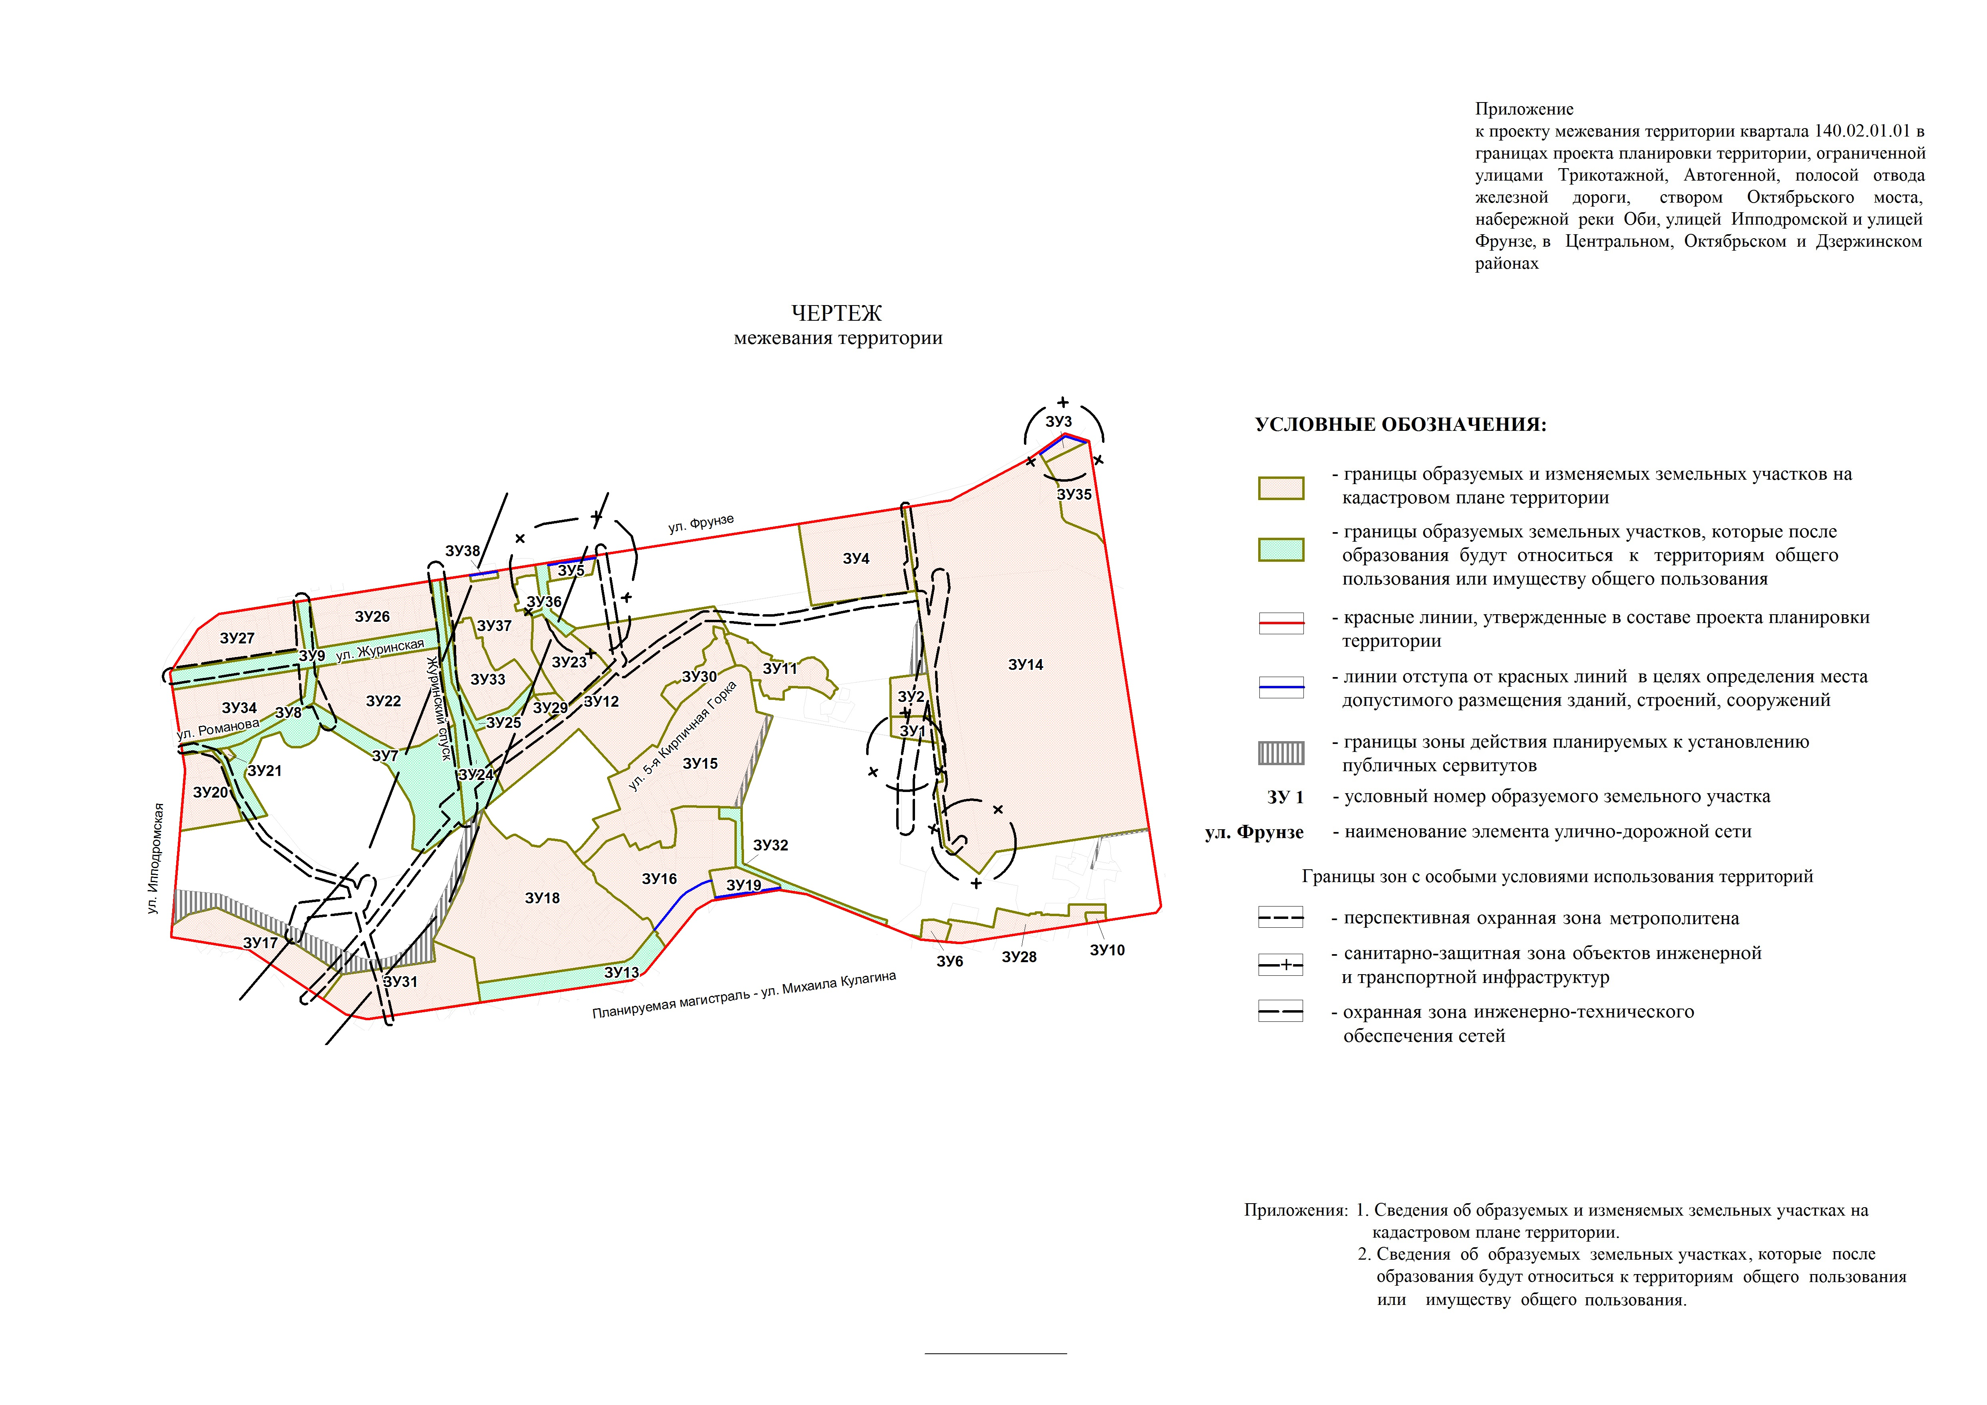
Приложение 1
к чертежу межевания территории

СВЕДЕНИЯ
об образуемых и изменяемых земельных участках на кадастровом плане территории

Условный номер  земельного участка на чертеже | Учетный  номер  кадастрового квартала | Вид разрешенного  использования  образуемого земельного участка в соответствии  с проектом планировки  территории | Площадь  образуемого и изменяемого  земельного  участка и его частей, га | Адрес  земельного  участка

1 | 2 | 3 | 4 | 5
ЗУ1 | 54:35:071001 | Спорт | 0,1658 | Российская Федерация, Новосибирская область, город Новосибирск, микрорайон Закаменский, 18
ЗУ2 | 54:35:071001 | Образование и просвещение | 0,2634 | Российская Федерация, Новосибирская область, город Новосибирск, микрорайон Закаменский, 19
ЗУ3 | 54:35:014145 | Обслуживание автотранспорта | 0,1000 | Российская Федерация, Новосибирская область, город Новосибирск, ул. Фрунзе, 240
ЗУ4 | 54:35:014125 | Объекты торговли (торговые центры, торгово-развлекательные центры (комплексы) | 1,4260 | Российская Федерация, Новосибирская область, город Новосибирск, ул. Фрунзе, 236
ЗУ5 | 54:35:014125 | Обслуживание автотранспорта | 0,1337 | Российская Федерация, Новосибирская область, город Новосибирск, ул. Фрунзе, 222
ЗУ6 | 54:35:071010 | Обслуживание автотранспорта | 0,0897 | Российская Федерация, Новосибирская область, город Новосибирск, ул. Михаила Кулагина, 37
ЗУ7 | 54:35:014120,  54:35:101715,  54:35:101720 | Земельные участки (территории) общего пользования | 1,6769 | Российская Федерация, Новосибирская область, город Новосибирск, ул. Фрунзе, (212)
ЗУ8 | 54:35:101710,  54:35:101715,  54:35:101720 | Земельные участки (территории) общего пользования | 0,2924 | Российская Федерация, Новосибирская область, город Новосибирск, ул. Фрунзе, (204)
ЗУ9 | 54:35:101705,  54:35:101720,  54:35:014120,  54:35:014115 | Земельные участки (территории) общего пользования | 0,9206 | Российская Федерация, Новосибирская область, город Новосибирск, ул. Фрунзе, (200)
ЗУ10 | 54:35:071010 | Коммунальное обслуживание | 0,0300 | Российская Федерация, Новосибирская область, город Новосибирск, ул. Михаила Кулагина, (35)
ЗУ11 | 54:35:071001 | Многоэтажная жилая застройка (высотная застройка) | 0,5158 | Российская Федерация, Новосибирская область, город Новосибирск, микрорайон Закаменский, 25
ЗУ12 | 54:35:071001,  54:35:014125,  54:35:014120 | Спорт | 3,0110 | Российская Федерация, Новосибирская область, город Новосибирск, микрорайон Закаменский, 29
ЗУ13 | 54:35:071010,  54:35:071035 | Земельные участки (территории) общего пользования | 0,6243 | Российская Федерация, Новосибирская область, город Новосибирск, ул. Михаила Кулагина, (21)
ЗУ14 | 54:35:071001,  54:35:014125.  54:35:014145 | Объекты торговли (торговые центры, торгово-развлекательные центры (комплексы) | 11,2610 | Российская Федерация, Новосибирская область, город Новосибирск, ул. Фрунзе, 238
ЗУ15 | 54:35:071001,  54:35:071035 | Многоэтажная жилая застройка (высотная застройка) | 2,6990 | Российская Федерация, Новосибирская область, город Новосибирск, микрорайон Закаменский, 16
ЗУ16 | 54:35:071001,  54:35:071035 | Дошкольное, начальное и среднее общее образование | 1,7679 | Российская Федерация, Новосибирская область, город Новосибирск, ул. Михаила Кулагина, 27
ЗУ17 | 54:35:071050,  54:35:101745 | Объекты торговли (торговые центры, торгово-развлекательные центры (комплексы) | 0,8276 | Российская Федерация, Новосибирская область, город Новосибирск, ул. Михаила Кулагина, 1
ЗУ18 | 54:35:071035 | Дошкольное, начальное и среднее общее образование | 3,4282 | Российская Федерация, Новосибирская область, город Новосибирск, ул. Михаила Кулагина, 21
ЗУ19 | 54:35:071001 | Магазины | 0,2382 | Российская Федерация, Новосибирская область, город Новосибирск, ул. Михаила Кулагина, 29
ЗУ20 | 54:35:101720 | Деловое управление | 0,5711 | Российская Федерация, Новосибирская область, город Новосибирск, ул. Ипподром-ская, 18
ЗУ21 | 54:35:101720 | Коммунальное обслуживание | 0,0163 | Российская Федерация, Новосибирская область, город Новосибирск, ул. Ипподром-ская, (18)
ЗУ22 | 54:35:101715,  54:35:014120 | Спорт | 1,6020 | Российская Федерация, Новосибирская область, город Новосибирск, ул. Фрунзе, 212
ЗУ23 | 54:35:014125 | Спорт | 0,6027 | Российская Федерация, Новосибирская область, город Новосибирск, ул. Фрунзе, 220
ЗУ24 | 54:35:071001,  54:35:071035,  54:35:014120,  54:35:014115 | Земельные участки (территории) общего пользования | 0,6659 | Российская Федерация, Новосибирская область, город Новосибирск, ул. Фрунзе, (208)
ЗУ25 | 54:35:014120,  54:35:014125 | Земельные участки (территории) общего пользования | 0,2420 | Российская Федерация, Новосибирская область, город Новосибирск, ул. Фрунзе, (216)
ЗУ26 | 54:35:014115 | Спорт | 0,9504 | Российская Федерация, Новосибирская область, город Новосибирск, ул. Фрунзе, 208
ЗУ27 | 54:35:101705 | Спорт | 0,8757 | Российская Федерация, Новосибирская область, город Новосибирск, ул. Фрунзе, 200
ЗУ28 | 54:35:071010,  54:35:071001 | Коммунальное обслуживание | 0,4429 | Российская Федерация, Новосибирская область, город Новосибирск, ул. Михаила Кулагина, 35а
ЗУ29 | 54:35:014125 | Коммунальное обслуживание | 0,0737 | Российская Федерация, Новосибирская область, город Новосибирск, ул. Фрунзе, (220)
ЗУ30 | 54:35:071001 | Коммунальное обслуживание | 0,3063 | Российская Федерация, Новосибирская область, город Новосибирск, микрорайон Закаменский, 27
ЗУ31 | 54:35:071035,  54:35:101745,  54:35:071050 | Общественное управление | 1,1408 | Российская Федерация, Новосибирская область, город Новосибирск, ул. Михаила Кулагина, 15
ЗУ32 | 54:35:071001 | Земельные участки (территории) общего пользования | 0,2224 | Российская Федерация, Новосибирская область, город Новосибирск, ул. Михаила Кулагина, (29)
ЗУ33 | 54:35:014120,  54:35:014125 | Спорт | 0,6601 | Российская Федерация, Новосибирская область, город Новосибирск, ул. Фрунзе, 216
ЗУ34 | 54:35:101710,  54:35:101715 | Спорт | 0,9879 | Российская Федерация, Новосибирская область, город Новосибирск, ул. Фрунзе, 204
ЗУ35 | 54:35:014125,  54:35:014145 | Общественное управление | 0,5074 | Российская Федерация, Новосибирская область, город Новосибирск, ул. Фрунзе, 242
ЗУ36 | 54:35:014125 | Земельные участки (территории) общего пользования | 0,1456 | Российская Федерация, Новосибирская область, город Новосибирск, ул. Фрунзе, (222)
ЗУ37 | 54:35:014125 | Многоэтажная жилая застройка (высотная застройка) | 1,0204 | Российская Федерация, Новосибирская область, город Новосибирск, ул. Фрунзе, 218
ЗУ38 | 54:35:014125 | Коммунальное обслуживание | 0,0305 | Российская Федерация, Новосибирская область, город Новосибирск, ул. Фрунзе, (218)
 | Итого: |  | 40,5356
____________

Приложение 2
к чертежу межевания территории

СВЕДЕНИЯ
об образуемых земельных участках, которые после образования будут относиться
к территориям общего пользования или имуществу общего пользования

Условный  номер  земельного участка на чертеже | Учетный  номер  кадастрового квартала | Вид разрешенного  использования образуемого земельного участка  в соответствии с проектом планировки территории | Площадь  земельного участка, га | Адрес  земельного  участка

1 | 2 | 3 | 4 | 5
ЗУ7 | 54:35:014120,  54:35:101715,  54:35:101720 | Земельные участки (территории) общего пользования | 1,6769 | Российская Федерация, Новосибирская область, город Новосибирск, ул. Фрунзе, (212)
ЗУ8 | 54:35:101710,  54:35:101715,  54:35:101720 | Земельные участки (территории) общего пользования | 0,2924 | Российская Федерация, Новосибирская область, город Новосибирск, ул. Фрунзе, (204)
ЗУ9 | 54:35:101705,  54:35:101720,  54:35:014120,  54:35:014115 | Земельные участки (территории) общего пользования | 0,9206 | Российская Федерация, Новосибирская область, город Новосибирск, ул. Фрунзе, (200)
ЗУ13 | 54:35:071010,  54:35:071035 | Земельные участки (территории) общего пользования | 0,6243 | Российская Федерация, Новосибирская область, город Новосибирск, ул. Михаила Кулагина, (21)
ЗУ24 | 54:35:071001,  54:35:071035,  54:35:014120,  54:35:014115 | Земельные участки (территории) общего пользования | 0,6659 | Российская Федерация, Новосибирская область, город Новосибирск, ул. Фрунзе, (208)
ЗУ25 | 54:35:014120,  54:35:014125 | Земельные участки (территории) общего пользования | 0,2420 | Российская Федерация, Новосибирская область, город Новосибирск, ул. Фрунзе, (216)
ЗУ32 | 54:35:071001 | Земельные участки (территории) общего пользования | 0,2224 | Российская Федерация, Новосибирская область, город Новосибирск, ул. Михаила Кулагина, (29)
ЗУ36 | 54:35:014125 | Земельные участки (территории) общего пользования | 0,1456 | Российская Федерация, Новосибирская область, город Новосибирск, ул. Фрунзе, (222)
 | Итого: |  | 4,7901

______________

